Лабораторная работа №1.

Тема: Экспертная система, определяющая тип темперамента человека.

Выполнили:

Павловский Владимир, Эккерманн Илья,

Качан Павел, Пестунов Игорь,

Раданович (Байгужинова) Алина.

**П. 1.1 Идентификация проблемной области.**

Социо́ника — псевдонаучная концепция типов личности и взаимоотношений между ними. Создана в 1970-х годах в СССР экономистом Аушрой Аугустинавичюте на основе типологии Юнга и теории информационного метаболизма А. Кемпинского. В отличие от общепринятых в науке взглядов на возрастную изменчивость психики человека, соционика постулирует наличие неизменяемых в течение жизни 16 психологических типов. Вопрос существования типов личности современная наука считает крайне спорным.

По мнению ряда социоников, соционическая типология полностью согласуется с юнговской и следует из неё, в отличие от типологии Майерс-Бриггс, отклонившейся от типологии Юнга ввиду переставленных в ней у интровертированных типов позиций доминантной и вспомогательной психических функций. По мнению других социоников, говорить о „полной согласуемости с первоисточником“ некорректно: и в соционике, и в типологии Майерс-Бриггс по сравнению с оригинальной типологией Юнга произошла трансформация терминов.

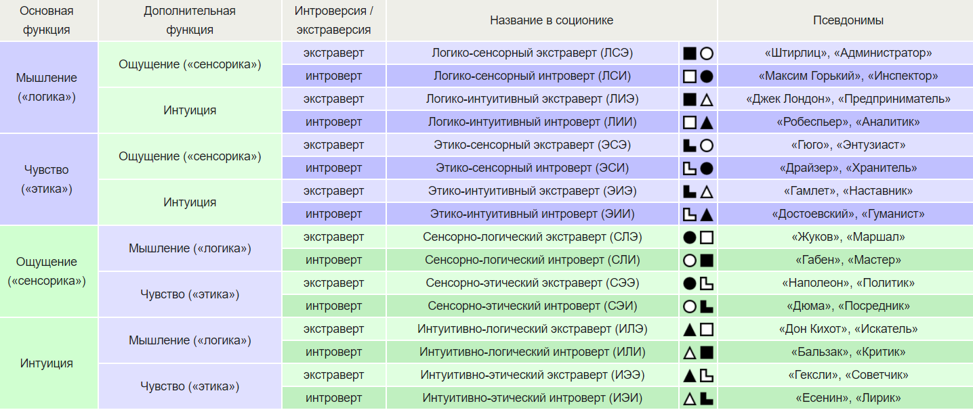

Требования разрабатываемой экспертной системы:

* ЭС должна предоставлять пользователю возможность ввода.
* ЭС должна вести подсчет баллов, набираемых в ходе тестирования.
* ЭС должна анализировать набранные баллы и определять результат.
* ЭС должна выводить результат теста.

Основные параметры проблемной области:

* Класс решаемой задачи - диагностика.
* Критерии эффективности результатов решения задачи: ускорение проведения тестирования и выдачи результатов, повышение качества результатов.
* Цель решаемой проблемы – создание ЭС по определению типа темперамента человека.
* Исходные данные: в качестве исходных данных используются тестирования и результаты, созданные экспертами в данной проблемной области.

**П. 1.2**

Целью создания экспертной системы, определяющей тип темперамента человека является автоматизация рутинных аспектов работы эксперта (пользователя) данной проблемной области.

Задачи:

* Выявить критерии и правила оценки.
* Построить объектную, функциональную, поведенческую, логическую модели.
* Построить продукционную модель на основе нечёткой логики.
* Составить алгоритм решения задачи.
* Реализовать ЭС.
* Провести тестирование ЭС.

**Объектная модель.**

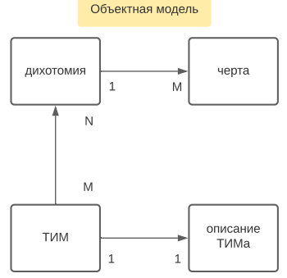

**Поведенческая модель.**

Существуют разные типологии личности, которые ставят перед собой цель упорядочить разнообразие проявлений человеческих свойств характера, личностных качеств и поведенческих паттернов.

Одной из известных типологий является соционика. В этой типологии людей разделяют на 16 типов. Делается это на основе 4 дихотомий:

-Вектор восприятия (интро/экстраверсия)

-Объем восприятия (интуиция/сенсорика)

-Качество обработки (этика/логика)

-Степень фиксации (рациональность/иррациональность)

Есть несколько способов определения соционического ТИМа. Одним из них является определение по чертам лица, используя знания «нейротипологии» или физиогномики.

Каждая дихотомия сопоставляется с группой черт, которые показывают в какую сторону у человека идет перевес по соответствующей дихотомии. Так, проанализировав эти черты, мы получаем проценты проявленности дихотомий и, как следствие, можем определить его ТИМ. На основе ТИМа мы можем составить описание и набор личностных свойств человека, но кроме этого эти свойства могут быть скорректированы дополнительными чертами лица.

Наша экспертная система будет действовать по такому сценарию.

**Функциональная модель.**

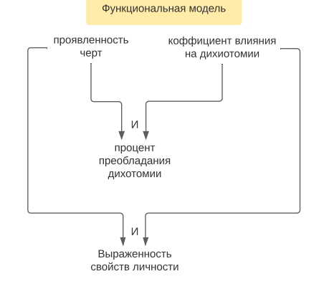

**Логическая модель.**

ТИМ (ФИО, описание ТИМ) :-

Дихотомия (вектор восприятия, объём восприятия, качество обработки, степень фиксации, черта),

Испытуемый (ФИО, черта, описание ТИМ).

**Продукционная модель.**

Если Проявленность Черт = «высокое»

И Коэффициент Влияния На Дихотомии = «высокое»

То Процент Преобладания Дихотомии = «высокое»

Если Проявленность Черт = «высокое»

И Коэффициент Влияния На Дихотомии = «высокое»

То Выраженность Свойств Личности = «высокое»

**Описание метода решения задачи.**

Пользователь оценивает по чертам лица внешние признаки испытуемого в каждой из четырёх дихотомий:

- Вектор восприятия (интро/экстраверсия),

- Объём восприятия (интуиция/сенсорика),

- Качество обработки (этика/логика),

- Степень фиксации (рациональность/иррациональность).

Каждая дихотомия определяет два взаимопротивоположенных типа личности, оценивая в сторону одного, пользователь не может поставить оценку в сторону второго (например, оценив значение «уголки губ направлены вверх» (типа экстраверт), пользователь не сможет оценить «уголки губ направлены вниз» (типа интроверт)).

Оценивание происходим путём определения выраженности проявления того или иного признака в процентном соотношении:

0% -проявление черты отсутствует

50% - черта выражена на 50%

75% - черта выражена на 75%

100% - черта проявляется полностью

Если черта средняя выбираем 0 для обоих типов.

После оценивания всех признаков, подсчитывается сумма процентов проявления каждого из двух типов с учётом коэффициента влияния признака и производится подсчет процентного соотношения двух типов одной дихотомии. Тот тип, чей процент выше, считается преобладающим. Если процентное соотношение оценено как 50/50, то считается, что испытуемый не подходит под чистое описание ТИМа.

Оценив результаты, определяется ТИМ путём сочетания, представленного в таблице:

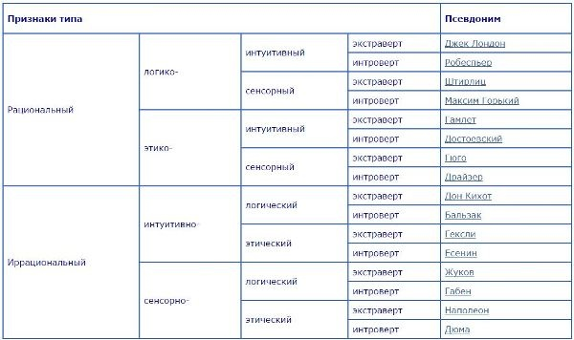

**Блок-схема работы алгоритма для одной дихотомии.**

Sum a – сумматор типа личности одной дихотомии,

Sum b – сумматор противоположенного типа,

a, b – признаки, K – коэффициент влияния признака.

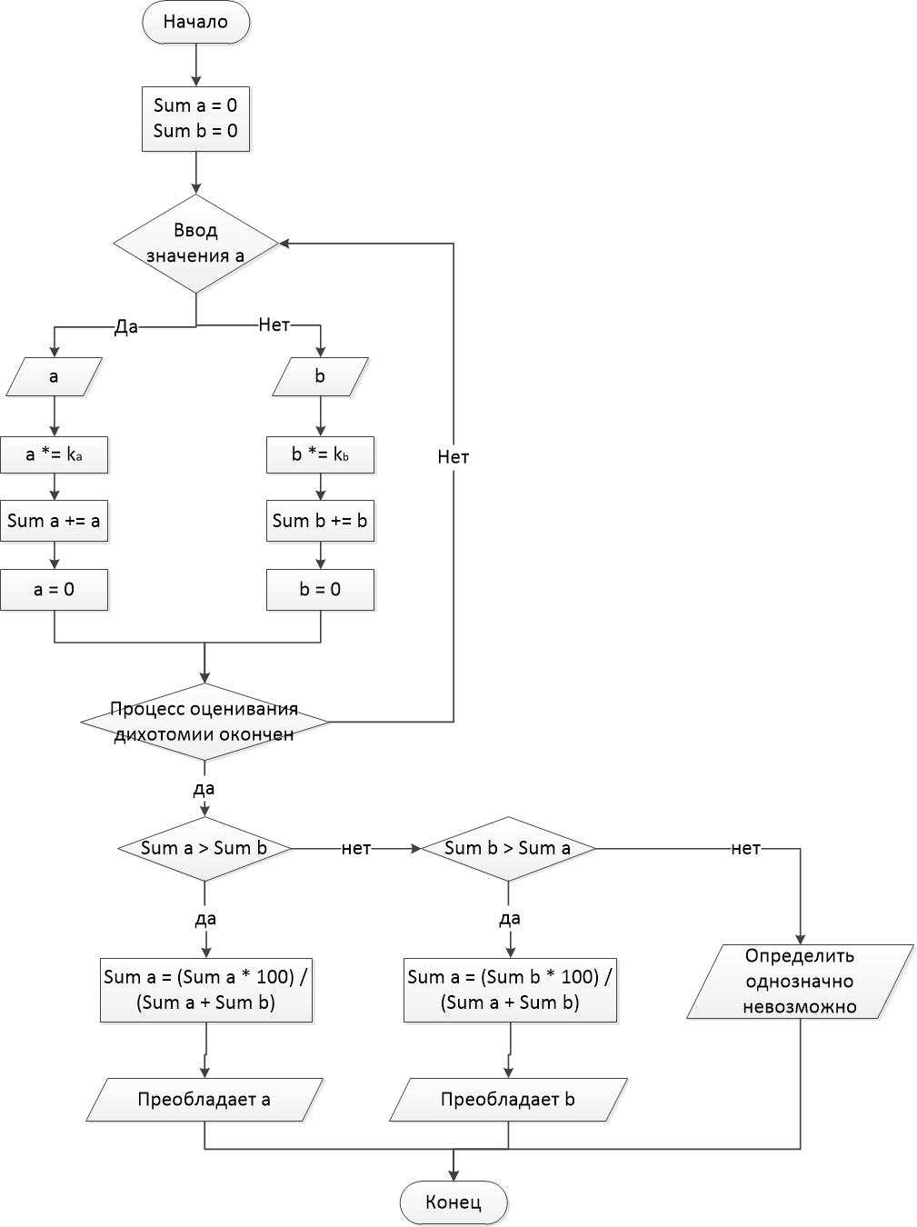

**Скриншот работы программы:**

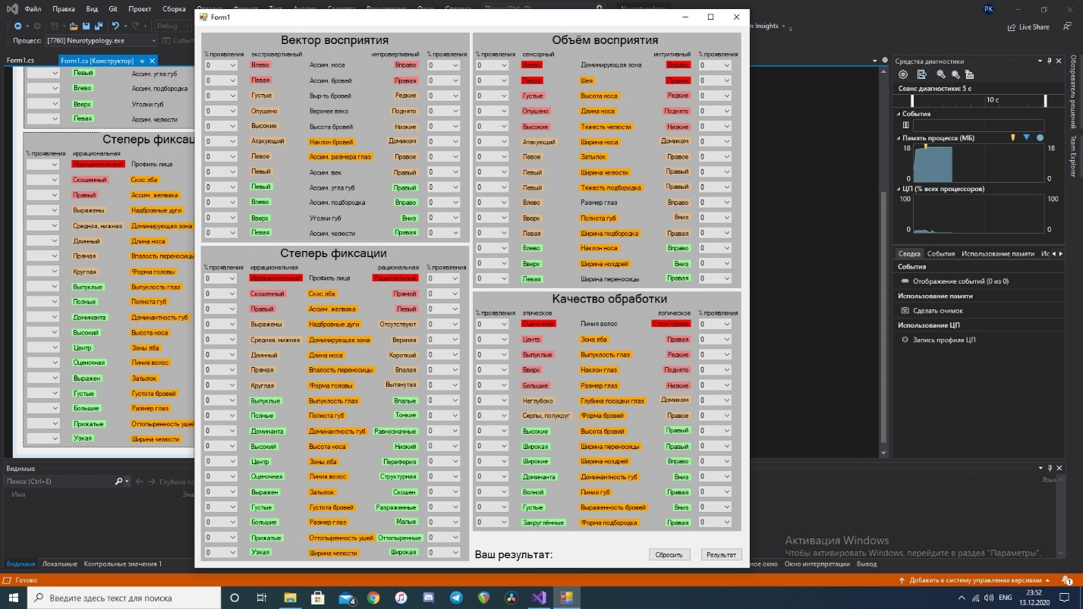

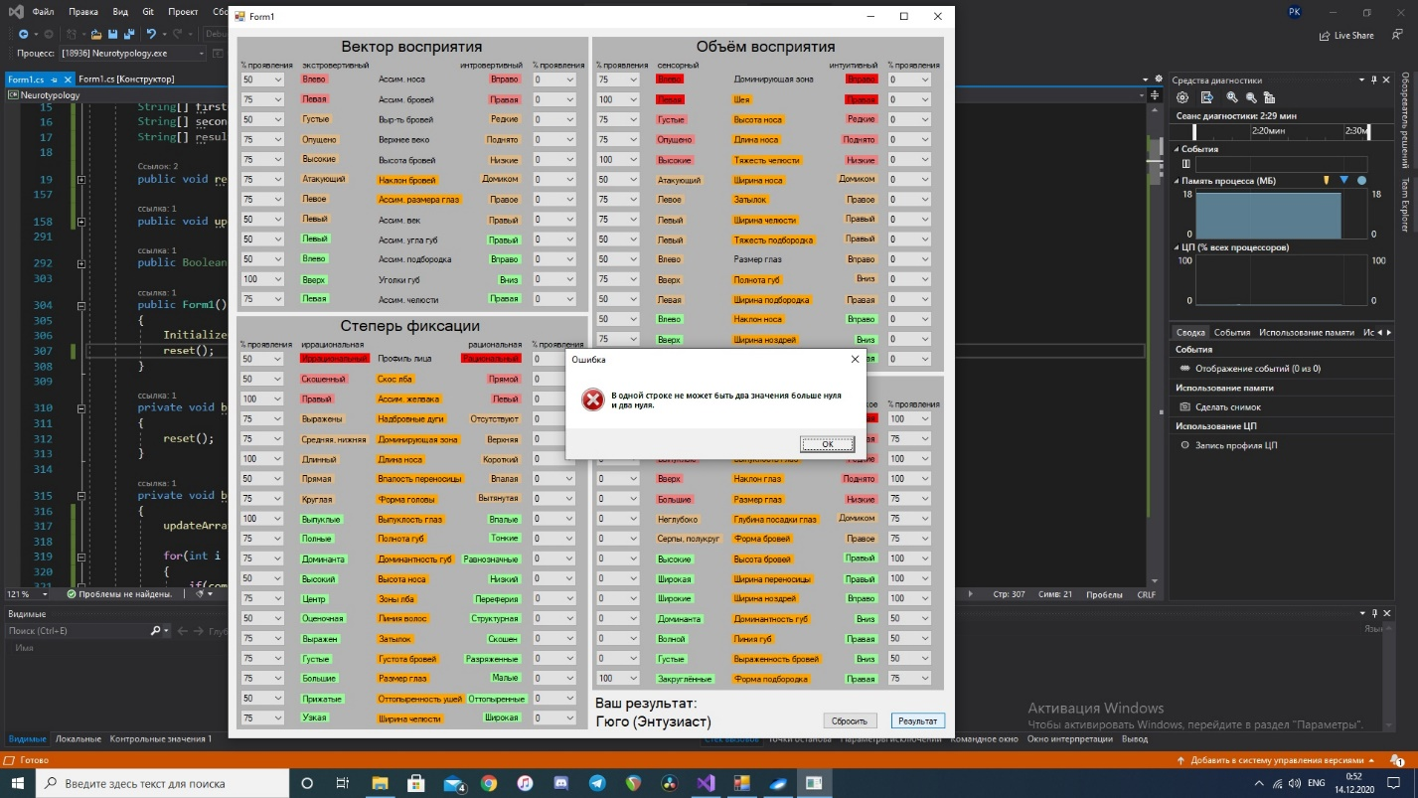

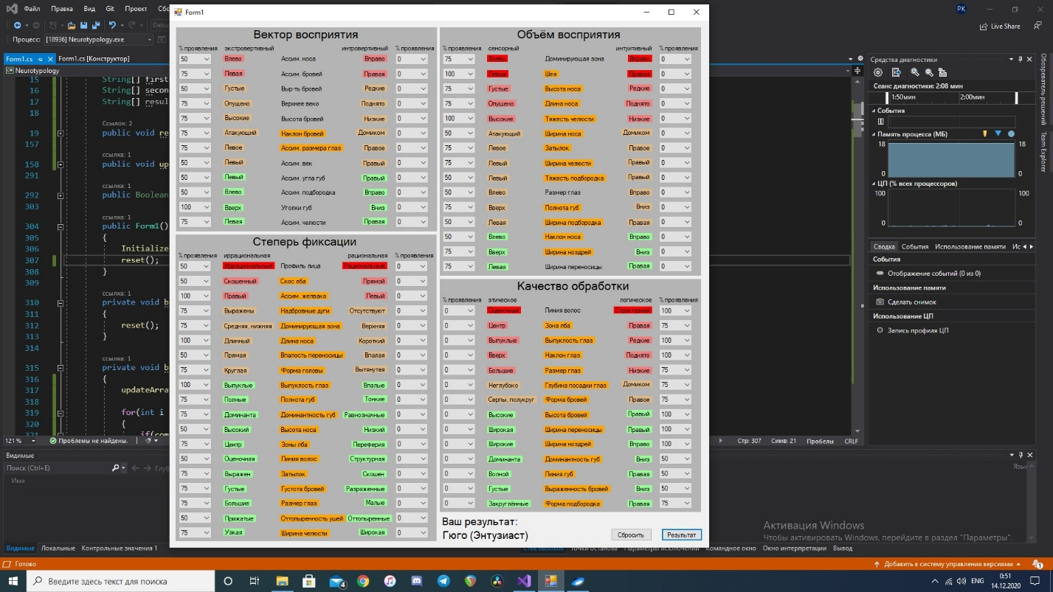

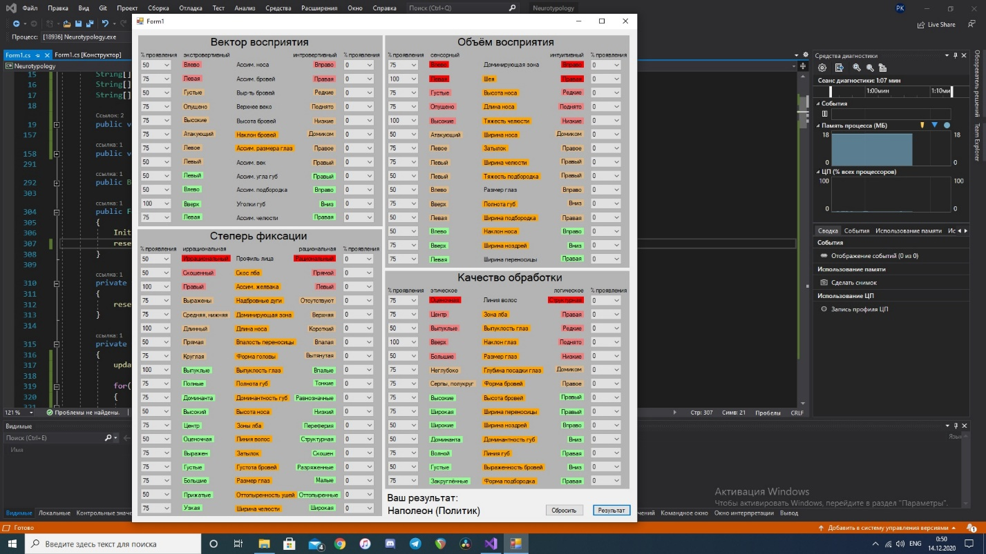

**Список использованной литературы:**

* [https://ru.wikipedia.org/wiki/Соционика](https://vk.com/away.php?utf=1&to=https%3A%2F%2Fru.wikipedia.org%2Fwiki%2F%25D0%25A1%25D0%25BE%25D1%2586%25D0%25B8%25D0%25BE%25D0%25BD%25D0%25B8%25D0%25BA%25D0%25B0)
* тренинги по физиогномике(нейротипологии) и соционике от Ивана Лимарева
* <https://help-hunters.ru/socionika/vse-tipy>
* <https://socionika.pro/blog/tipyi-lichnosti-v-soczionike.html>
* <https://ru.wikipedia.org/wiki/%D0%A4%D0%B8%D0%B7%D0%B8%D0%BE%D0%B3%D0%BD%D0%BE%D0%BC%D0%B8%D0%BA%D0%B0>
* <https://www.marieclaire.ru/krasota/magiya-fiziognomiki-kak-nauchitsya-chitat-lyubogo-cheloveka-po-litsu/>
* <http://pr.pstu.ru/wp-content/uploads/2013/11/Kak_chitat_cheloveka.pdf>
* <https://www.socioniko.net/ru/type-foto/index.html>